Федеральное агентство по образованию РФ

Брянский Политехнический колледж им. Н.А. Кубяка

0211691 0602

Курсовая работа

По дисциплине “Управленческая психология”

На тему: “Руководитель, как основа регулирования взаимоотношений в коллективе”

Пояснительная записка

БПТК. УП 01. 11. 000 КР

Студент: Карпенков Н.А.

Преподаватель: И.П. Ишуткина

Группа: 39 МН - 03

Оценка:_____________

Дата:_____________

2005

Федеральное агентство по образованию РФ

Брянский Политехнический колледж им. Н.А. Кубяка

“Утверждаю”

Председатель цикловой комиссии “Менеджмент” В.А. Сиротина

“___” _________________ 2005г.

Задание на курсовую работу по дисциплине:

“Управленческая психология”

Специальность 0602

Студента 3 курса группы 39 МН-03 Карпенкова Н.А.

Тема: “Руководитель, как основа регулирования взаимоотношений в коллективе”

Содержание и объём работы

Представлена пояснительной запиской (25-40 листов формата А4)

Пояснительная записка

Титульный лист

Задание на курсовой проект

Содержание

Введение

Раздел 1

Раздел 2

Раздел 3

Приложение

Заключение

Список литературы

Дата выдачи _________________________________________________

Дата выполнения _____________________________________________

Преподаватель _________________________________И.П. Ишуткина

**Содержание**

1. ВВЕДЕНИЕ

II. РУКОВОДИТЕЛЬ КАК ОСНОВА РЕГУЛИРОВАНИЯ ВЗАИМООТНОШЕНИЙ В КОЛЛЕКТИВЕ

1. Руководитель – организатор

а) Принятие управленческих решений

б) Управленческие позиции руководителя

в) Контроль организации исполнения

1. Руководитель – психолог

а) Ситуационная напряженность управления

б) Коммуникационное поведение руководителя

III. РУКОВОДИТЕЛЬ, ОСНОВНОЙ КОМПОНЕНТ ЛЮБОГО КОЛЛЕКТИВА

Приложение

Заключение

Список литературы

**I. ВВЕДЕНИЕ**

В современных условиях просто необходимы квалифицированные руководители умеющие управлять коллективом. Для создания эффективного коллектива руководитель должен уважать его, доверять ему и обучать его, а так же он должен предоставлять им соответствующую самостоятельность, свободу, но в некоторых случаях ругать их, но так как говорится в поговорке: «Ругай наедине, хвали при всех». Эффективность руководителя связана с тем, чему у него можно научиться. Поэтому нужно превосходить подчиненных, нужно уметь выступать в роли учителя. Руководитель не учит, у него учатся.

В своей курсовой я попытался выяснить роль руководителя в коллективе рассмотрев следующие вопросы.

**II. РУКОВОДИТЕЛЬ КАК ОСНОВА РЕГУЛИРОВАНИЯ**

**ВЗАИМООТНОШЕНИЙ В КОЛЛЕКТИВЕ**

1. **Руководитель – организатор**

**а) Принятие управленческих решений**

Управленческое решение принимается руководителем за подчиненных ему работников. Самые трудные управленческие решения — те, которые принимаются, с одной стороны, при дефиците времени, а с другой — в условиях информационной неопределенности и противоречивости. Эти решения служат главным критерием оценки руководителя. Смягчить трудность их принятия можно только в том случае, если они будут готовиться заранее, что в практике управления не всегда возможно. Главное требование к руководителям в этой связи заключается в том, чтобы найти способ принимать решения своевременно, т.е. не слишком поздно или не слишком рано. В первом случае придется решать «перезревшую» проблему, а поэтому делать работу с большим усилием, во втором — «недозревшую», вследствие чего принятое решение может быть сильно скорректировано или отменено.

В подготовке управленческого решения руководителю важно понять, почему возникла та или иная проблема. Поэтому лучше самому проверить всю информацию, поступившую к нему по той или иной проблеме, чтобы избежать тех ошибок, которые могут возникнуть при подаче информации его ближайшим окружением (слухи, домыслы, предубежденность, дискриминация кого-то). Перепроверка необходима для того, чтобы убедиться лично, что проблема есть.

Но зачастую возникают ситуации, когда проблем накапливается много. Сформулировать их можно, но важно выбрать приоритетную, т.е. такую, от разрешения которой зависело бы разрешение других проблем. Здесь можно применять метод двойной альтернативы во взвешивании тех последствий, которые обнаружат себя, если проблема разрешится и если не разрешится. Информация по этому вопросу может быть получена либо в экспертном опросе руководителей, либо в деловой игре открытого типа, когда играют команды, которые и оценивают эти последствия, взвешивая «плюсы» и «минусы» в ответах на каждый вопрос.

Когда выясняют последствия каждого из принятых решений, то очень важно понять не только, какое решение нужно принимать, но и на каком уровне, кого пригласить для его окончательной выработки, какие ресурсы необходимо будет задействовать и хватит ли их, какая дополнительная информация понадобится, как скоро она может быть получена и от кого. Если же дополнительную информацию получить трудно, то возможны варианты принятия управленческого решения с некоторыми допущениями. Эти допущения также оцениваются по их позитивным и негативным последствиям. В конечном счете отбирается только один из вариантов по взвешенности последствий, при-: чем, как правило, в краткосрочной перспективе, но с учетом возможных отсроченных «плюсов» и «минусов» в экономической, финансовой, правовой, социально-психологической, персональной и организаторской сферах.

Обмен мнениями позволяет подойти к окончательному выбору предпочтительного варианта, хотя он может быть совсем не самым лучшим: зачастую приходится выбирать по принципу «что навредит меньше всего». Но это, как правило, случается тогда, когда проблема «перезрела», и именно сейчас в сознании каждого руководителя наиболее ярко высвечиваются риски. При доминировании предпринимательских ориентации он просчитывает, прежде всего, выгоду, при доминировании менеджерских ориентации взвешивает прежде всего свои возможности, количество необходимого времени и способности сотрудников. Управленческие решения всегда принимаются с учетом многочисленных рисков. Поле рисков, видоизменяется каждый раз, как только принимается новое решение. Он успешно борется с этими рисками, если его мышлений одинаково хорошо упорядочивает информацию, отбирает главное, срабатывает на опережение, генерируя идеи.

Но принятие управленческого решения может сопровождаться ошибками руководителя, что усиливает напряженность в его поле риска. Эти ошибки могут быть и субъективными, и объективными, т.е. непроизвольными и вынужденными (табл. 1).

Таблица 1. Ошибки руководителя при принятии управленческих решений

|  |  |
| --- | --- |
| Субъективные | Объективные |
| Привычка принимать решения по выбранному шаблону | Большое число принимаемых решений, которые поэтому не всегда выполняются |
| Переоценка возможного успеха | Новые решения противоречат тем, которые уже приняты, так как надо выправлять ситуацию |
| Настрой на субъективно желаемое | Новые решения дублируют те, которые были приняты ранее, но не «работают» |
| Апелляция к собственному опыту | В принятых решениях даны нереальные сроки, все понимают это, но принимают их |
| Недооценка рисков | Принимаемые решения оказываются «половинчатыми» в силу обстоятельств |
| Установка на самый исполнимый вариант | В новых решениях заложена определенная доза конфликтности |
| Стремление доказать свою правоту | Новые решения принимаются большинством, хотя верным может быть мнение меньшинства |
| Подгонка информации под свой замысел решения | Решения принимаются с учетом того, что все ошибки исправятся потом |
| Абстрактная, поверхностная выработка решения | Игнорируется поэтапная процедура принятия решений, так как нет времени |
| Давление прошлых неудач | Некому готовить необходимую информацию для принятия решения |

Многое зависит и от того, кто и как психологически предрасположен принимать управленческие решения. По этому критерию можно выделить пять психологических типов (в скобках указаны соответствующие психогеометрические фигуры).

Рассудочный тип. Преобладают детализация решения, их согласование, проработка всех этапов и выбор варианта на основе глубокой интеллектуальной вовлеченности (квадрат).

Прагматический тип. Преобладают волевые решения на основе здравого смысла и интуиции; происходит быстрое и точное «попадание в цель» благодаря отбрасыванию деталей (треугольник).

Комплексивный тип. Преобладает «колебательный настрой» в принятии решений, которые могут и затягиваться, и приниматься, и отменяться в зависимости от переживания собственных проблем (прямоугольник).

Посреднический тип. Преобладают «мягкие» управленческие решения, впитывающие мнения работников и учитывающие те последствия, которые могут позитивно или негативно отразиться на их интересах (круг).

Эвристический тип. Преобладают управленческие решения, которые могут быть сгенерированы по-новому; сильная вера в новую идею затрудняет прогноз в оценке их последствий (зигзаг).

В практике управления и сами руководители, и их команда редко представляют эти психологические типы в чистом виде. Все они так или иначе совмещаются, а поэтому совмещаются и способы принятия управленческих решений.

Процесс принятия управленческих решений зависит и от того, какие точки приложения усилий руководитель хочет выбрать после ознакомления с информацией. Эти усилия могут быть направлены на разработку общей модели решения, на определение детальной процедуры ее разработки, на поиск идеи, на отработку схемы принятия решения по этапам (оценка проблемы — анализ — варианты решения — прогноз последствий — поиск предпочтительного варианта — оформление решения). Руководитель определяет и свое поведение в организации этого процесса: ограничиться ли только постановкой задачи с некоторым количеством неизвестных, предложить ли процедуру работы, высказать ли только идею, организовать ли выработку решения в деталях. Тем самым он решает организационную проблему — как лучше провести презентацию проекта управленческого решения. Есть различные способы принятия решений: единолично (это особенно характерно для руководителей с ярко выраженной предпринимательской ориентацией, возглавляющих работу коммерческих отделов и вынужденных часто принимать решения в зависимости от ситуаций) и коллегиально (Советом директоров) — при согласовании с партнерами и дочерними фирмами, в соответствии с учетом мнения работников фирмы.

В процесс принятия управленческих решений важно включить: во-первых, тех, кто готовил информацию (штабных аналитиков, экспертов, консультантов); во-вторых, тех, чьи интересы затрагиваются прямо или косвенно; в-третьих, тех, кто может стать непосредственным исполнителем, особенно на нижних уровнях или в контактных точках (продажа товара).

Организация «пространства» на совещаниях у руководителя может быть линейной (длинный стол), овальной (столы составлены в полукруг), круглой (столы расположены по кругу) и смешанной (столы для четырех — шести человек, расставленные в полукруг). Самым неэффективным является линейный тип коммуникаций, провоцирующий авторитарность мышления в «тоннельном коридоре». Самым эффективным оказывается смешанный тип, где стимулируется многомерный контакт и воспроизводится образ автономной, децентрализованной организации. Первый тип подавляет генерирование идей и снижает значимость прогностического фактора в принятии управленческих решений, а второй задает дополнительные импульсы к усилению этих ролей.

Особенно важно заложить в управленческое решение организационный механизм его исполнения, а не откладывать «на потом». Вот почему желательно, чтобы управленческое решение проверяли и оценивали его непосредственные исполнители. Именно они лучше всего помогут скорректировать механизм его реализации.

Организуя принятие решения в таких зонах «коммуникативного пространства», руководитель тем самым минимизирует риски возможных негативных последствий. С этого момента руководитель берет на себя всю ответственность за тот сценарий, который будет разворачиваться в управленческом цикле. В самом акте выбора управленческого решения его роль как «генератора идей» соотносится с ролью предсказателя тех результатов, которые «запускаются» в сценарный исход управленческого решения (рис. 1).

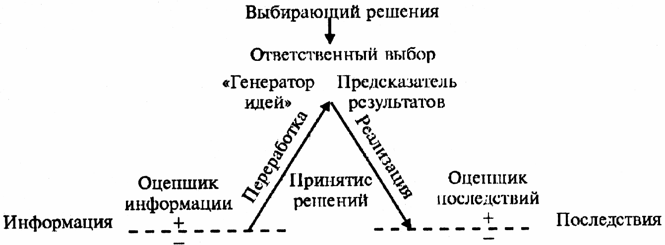

Рис. 1. Ролевая структура принятия управленческого решения

Выбор того или иного управленческого решения есть одновременно и определение поведенческих стратегий руководителя, которые зависят и от того, как он собирается «запускать» решение, взвешивая «плюсы» и «минусы» его реализации в определенном временном масштабе (табл. 2).

Таблица 2. Классификация моделей поведения руководителей

|  |  |  |
| --- | --- | --- |
| Поведенческая стратегия | Реакция на информацию | Мотивационный настрой руководителя на риск |
| Идеальная | Адекватная в условиях полноты информации | «Я уверен в своем выборе, потому что знаю, чего ожидать и когда» |
| Реалистическая | Метод здравого смысла в условиях противоречивости информации | «Я уверен, что результат будет такой, какого мы ожидаем, но мы можем его получить, если все ситуации повернем в свою пользу» |
| Адаптативная | Метод избегания неудач в условиях дефицита информации | «Не будем забегать далеко вперед. Только действуя по ситуации, мы можем получить результат. Так мы избежим многих ошибок» |
| Компенсаторная | Метод перекрытия неудач успехами в условиях изменения информации | «Я не могу точно сказать, что нас ожидает. В любом деле бывают срывы, и чем-то их нужно компенсировать» |
| Авантюрная | Метод «проб и ошибок» в условиях информационной неопределенности | «Я не знаю, что мы получим, но дело стоящее. Сначала ввяжемся в бой, а там посмотрим» |
| Конфликтная | Метод открытого вызова в условиях негативного давления информации | «У нас только 10 шансов из 100, но мы должны добиться успеха любыми путями» |

Во всех управленческих решениях взвешиваются факторы, увеличивающие риск и уменьшающие его. Руководитель оценивает конкретные виды риска по обеим группам факторов. Он устанавливает для себя допустимый уровень риска и мысленно проигрывает возможные меры по его снижению (рис. 2).

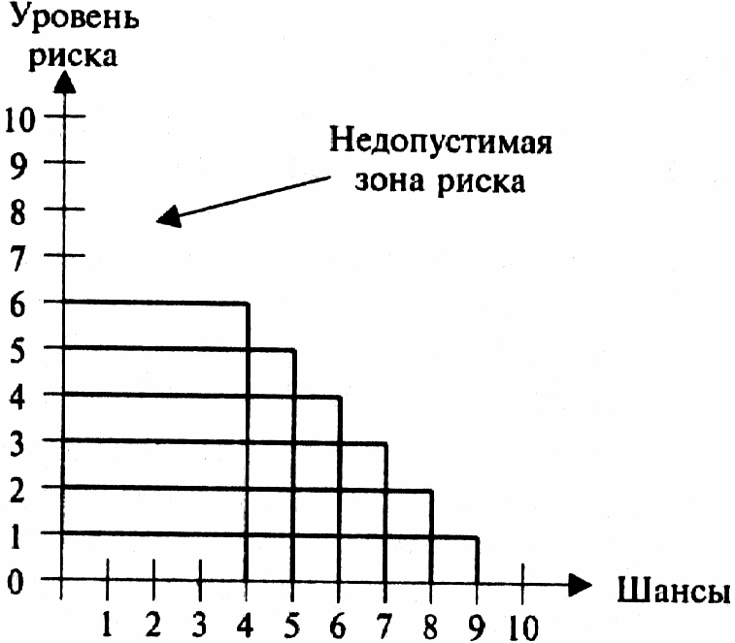

Рис. 2. Условные зоны риска:

1 — минимальный (1:9); 2 — пониженный (2:8); 3— нормальный (3:7);

4 — повышенный (4:6); 5 — завышенный (5:5); 6 — высокий (6:4)

Руководитель принимает более рискованные управленческие решения тогда, когда сам берется контролировать ситуации управленческого цикла, а менее рискованные могут быть приняты в групповых обсуждениях, где возникает социально-психологический климат «сдвига риска» в сторону его снижения или выравнивания. Если руководитель находится еще и в роли предпринимателя, то он, предпочитая принимать управленческие решения единолично, рискует, как правило, больше и чаще.

**б) Управленческие позиции руководителя**

В практике управления фирмой руководитель вырабатывает определенные навыки, расширяя, сужая, перестраивая диапазон своих деловых контактов. Эта ориентировка в деловых контактах каждый раз предполагает оценку, самооценку и корректировку собственной позиции. Так возникает представление о собственной управленческой позиции. Все они имеют разные статусы, а поэтому неоднозначно располагаются в пространстве деловых связей. Их большая или меньшая зависимость друг от друга обусловливает необходимость соподчинения, координации, согласований, интеграции усилий, нередко сопровождаясь рассогласованием интересов. Управленческая позиция каждого из них формируется как «узел» коммуникаций. Она может быть сильной, ослабленной или слабой в зависимости от того, уходят коммуникации из-под контроля или нет. Управленческая позиция руководителя определяется тем, как он может осуществлять свободу организационного маневра в своем «коммуникативном пространстве», перераспределяя ресурсы.

Управленческая позиция руководителя может быть большей, если есть простор в «коммуникативном пространстве», и наоборот. Находясь между этими позициями, руководитель оказывается перед необходимостью так организовать управление, чтобы преодолеть диспозиционные расхождения в «коммуникативном пространстве», создав мобильную команду единомышленников в фирме и обеспечив надежность предпринимательских связей вне ее.

В коммерческой фирме достаточно четко обозначены управленческие позиции руководителей предпринимательского типа и руководителей административного типа (рис. 3).

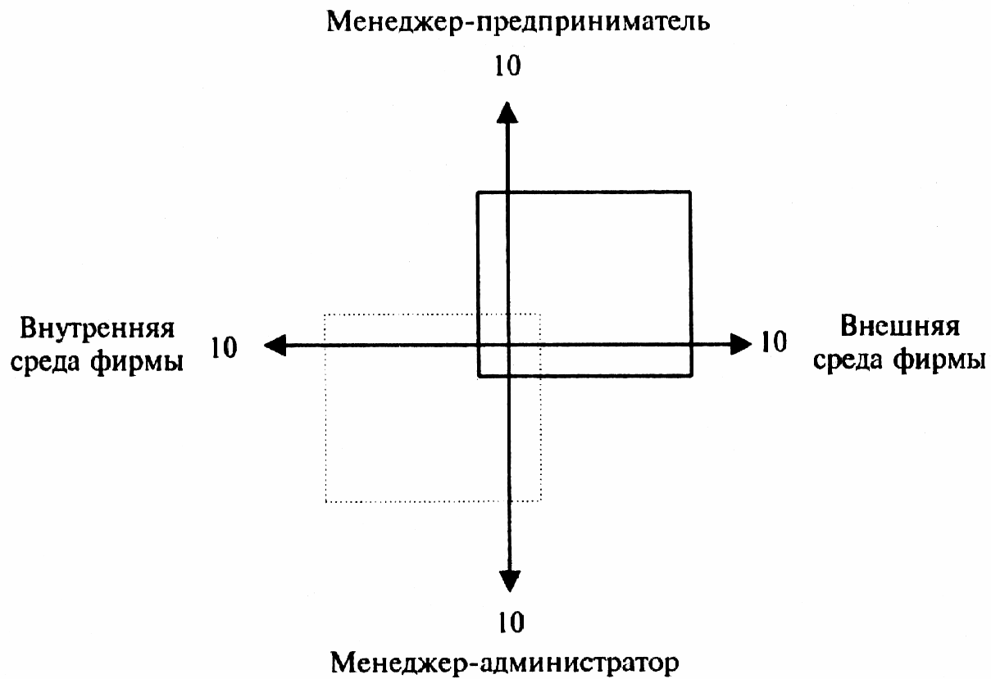

Рис. 3. Два типа управленческих позиций руководителей (сплошная линия — руководитель предпринимательского типа, пунктирная — административного)

Для руководителей этих типов характерны разные формы отчетности по бизнес-планам. Так, руководители предпринимательского типа — это, например, менеджеры (подразделений сбыта, маркетинга, финансовой службы), а административного типа — это директор службы управления персоналом, начальники конструкторского и технологического бюро, заведующий складом и др.

Различия в управленческих позициях руководителей двух типов: у одного она деловая, он отвечает, прежде всего, за организацию дела (бизнеса), а у другого — административная, поэтому его интересует прежде всего организация сотрудников (табл. 3.).

Таблица 3. Управленческие позиции руководителей

|  |  |
| --- | --- |
| Предпринимательский тип руководства | Административный тип руководства |
| Участие в деле фирмы личным капиталом | Найм в фирму для организационной работы по направлениям |
| Сильная личная ориентация | Ориентация на деловой успех подразделения |
| Отработка внешних связей как главное | Отработка внутренних связей как главное |
| Свобода маневра вне фирмы | Свобода маневра внутри фирмы |
| Рисковое деловое поведение | Минимизация рисков в организационном поведении |
| Ответственность за дело перед самим собой или перед деловыми партнерами | Ответственность за работу перед нанимателем и руководителями фирмы |
| Очень большая величина деловой ответственности | Очень большая величина административной ответственности |
| Переживание ответственности, которое облегчается верой в себя | Переживание ответственности, которое облегчается верой в работников-специалистов |
| Амбициозность по отношению к работникам | Терпимость по отношению к работникам |
| Много новых предпринимательских замыслов, которые и определяют направления деятельности | Много текущих неотложных дел, которые надо выполнять вопреки замыслам |
| Привычка работать в условиях неопределенности | Неприязнь к неопределенности, поскольку это затрудняет организацию работников |
| Вера в свои исключительные способности | Вера в необходимость сотрудничества |
| Поиск возможностей, которые обеспечат максимальную отдачу от имеющихся ресурсов | Оценка своих ресурсов в соответствии с найденными возможностями |

Обе управленческие позиции достаточно сильно отличаются друг от друга, но иногда они могут и совмещаться.

Можно выделить также мужские и женские управленческие позиции с точки зрения предпринимательских и менеджерских предпочтений. Исследования американских специалистов показали, что особого различия здесь нет, но женщины менее энергичны и больше взвешивают риск, стараясь избегать ситуаций с неопределенным результатом. Они ведут себя более независимо, чем мужчины, и лучше приспосабливаются к изменениям, предпочитая межличностные аспекты управления. У них более развито спонтанное сочувствие и интуитивное проникновение в суть деловых и межличностных отношений. Стиль руководства женщин характеризуется, как правило, такими особенностями: мягкое принуждение, эмоциональная обратная связь, «буферная» тактика исполнения, ориентированная на людей, гибкость в достижении цели.

Управленческие позиции важно проанализировать и с точки зрения отношения менеджеров к собственности (табл. 4.).

Управленческая позиция главы фирмы характеризуется как сильная, если она воплощает в себе необходимые признаки успешного организационно-экономического развития фирмы. Можно выделить шесть таких признаков: прогнозирование возникновения спроса на самые неожиданные товары и услуги; умение, рискнув, заранее перевести свои ресурсы в новую, потенциально перспективную область; использование ресурсов для решения важных проблем в критически важные моменты; минимизация расходов путем использования посреднических услуг и специализированных агентств; способность гибко перемещать персонал в критические точки; создание эффективной системы поощрений, значимой для всех.

Таблица 4. Типология менеджеров в зависимости от их собственности в фирме

|  |  |  |
| --- | --- | --- |
| Индивидуально-частная собственность (менеджер-владелец) | Паевая или акционерная собственность (менеджер-совладелец) | Различные формы собственности (наемный менеджер) |
| Обладает всеми внедолжностными полномочиями в принятии управленческих решений | Обладает частью внедолжностных полномочий в принятии управленческих решений | Обладает должностными полномочиями в принятии управленческих решений |
| Психология хозяина | Психология совладельца | Психология наемного специалиста |
| Главное — обеспечивать прибыль от работы фирмы | Главное — обеспечивать работу сотрудников так, чтобы получать дополнительную прибыль | Главное — обеспечить организацию работ так, чтобы соответствовать требованиям высшего руководства фирмы |
| Несет всю ответственность за фирму | Несет дифференцированную ответственность за дела фирмы | Несет локально обозначенную ответственность |
| Полностью распоряжается прибылью | Долевое (паевое) распоряжение прибылью | Возможно получение части прибыли от комиссионных, премий, дополнительных выплат |
| Характерен патерналистский стиль руководства (особенно в небольших фирмах) | Характерен партисипативный стиль руководства | Характерен и авторитарный, и демократический, и либеральный стили руководства |
| Статус: президент, генеральный директор | Статус: председатель правления совета директоров, генеральный директор, исполнительный директор | Статус: руководитель подразделения, службы, директор направления, руководитель проекта |

Управленческая позиция руководителя является сильной, когда он успешно осуществляет деловые контакты и в зоне официальных полномочий, и в сфере своего неофициального влияния. Его основная установка — искать взаимопонимание со всеми и вовлекать их в свои инициативы. Он открыт для работников, и они дорожат его отношением к ним. Это можно определить по четырем основным критериям, которые образуют четыре поля управленческой позиции руководителя: субординация — координация; координация — сотрудничество; сотрудничество —конфронтация; конфронтация — субординация. Если обеспечена в равной мере субординация — координация, у руководителя возникает сотрудничество с работниками (рис. 4).

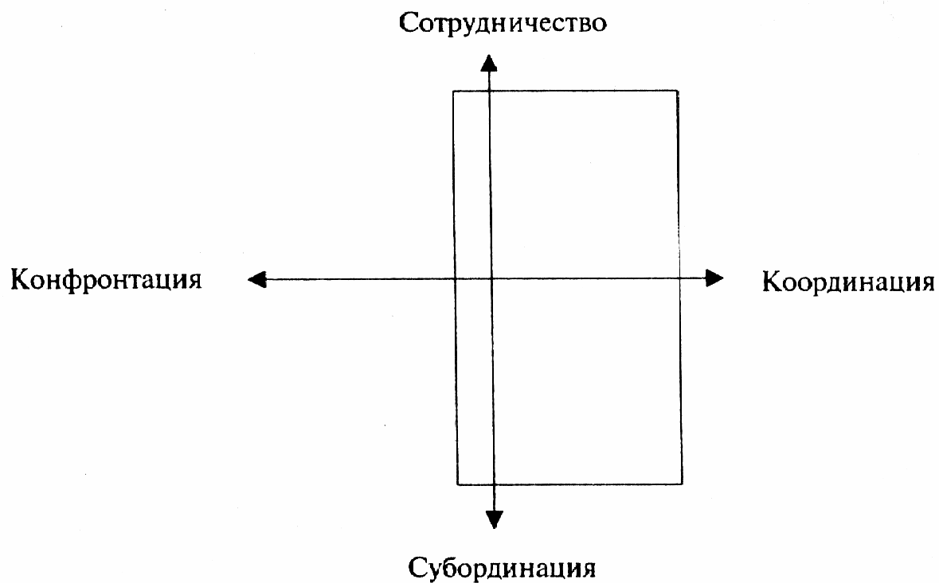

Рис. 4. Открытая управленческая позиция

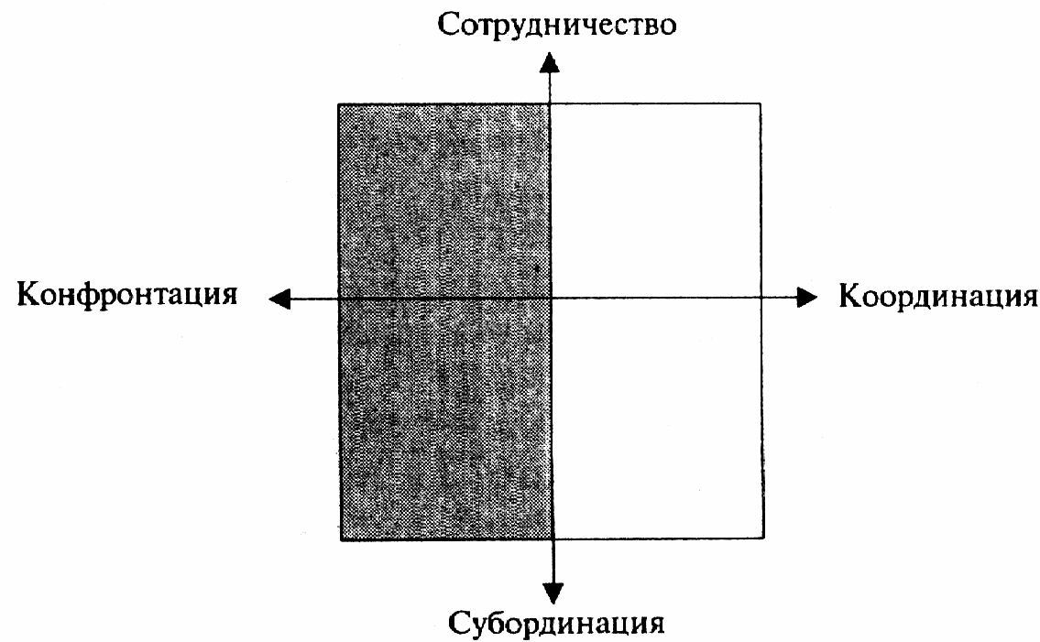

Рис. 5. Компенсаторная управленческая позиция

(белое поле — компенсация-противовес; серое поле — возможность конфронтации)

Однако могут быть другие типы управленческих позиций, где руководитель применяет «буферную» тактику, осуществляя управление работниками опосредованно. Это происходит, когда у него есть заместители. Но «буферное звено» управления может быть сформировано и на социально-психологической основе. Это происходит в том случае, когда либерально-демократический стиль первого руководителя дополняется авторитарностью его заместителей, особенно если им предоставляется большая свобода организационно-административного маневра. Тогда первый руководитель может оказаться зависимым от решений «буферного звена», поскольку именно оно ставит его в такие ситуации, которые он уже не может разрешать без их помощи. Заместители постепенно овладевают управленческими решениями, и прежде всего в своих интересах. Так бывает тогда, когда первый руководитель или не любит организаторской работы внутри фирмы, или оказывается перегружен предпринимательскими функциями вне ее. Возникает ситуация, когда он уже не может обходиться без посредничества авторитарного «буферного звена» в управлении персоналом и вынужден защищать своих заместителей даже тогда, когда к ним предъявляются справедливые претензии со стороны персонала. Это псевдоуправленческая позиция руководителя, основное противоречие которой скрыто от него самого, но совершенно очевидно для персонала фирмы (рис. 6).

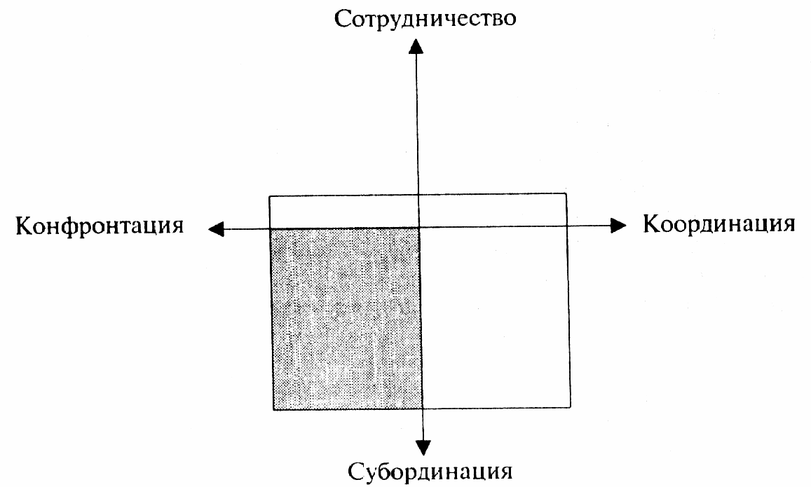

Рис. 6. Псевдоуправленческая позиция (серое поле — негативное посредничество заместителей: конфронтация работников с заместителями)

«Буферное звено» может формироваться руководителем и на негативной социально-психологической основе: плохое руководство компенсируется самоорганизацией персонала.

Эту управленческую позицию можно графически изобразить как парадокс, где конфронтация с руководителем компенсируется собственной организацией сотрудничества (рис. 7).

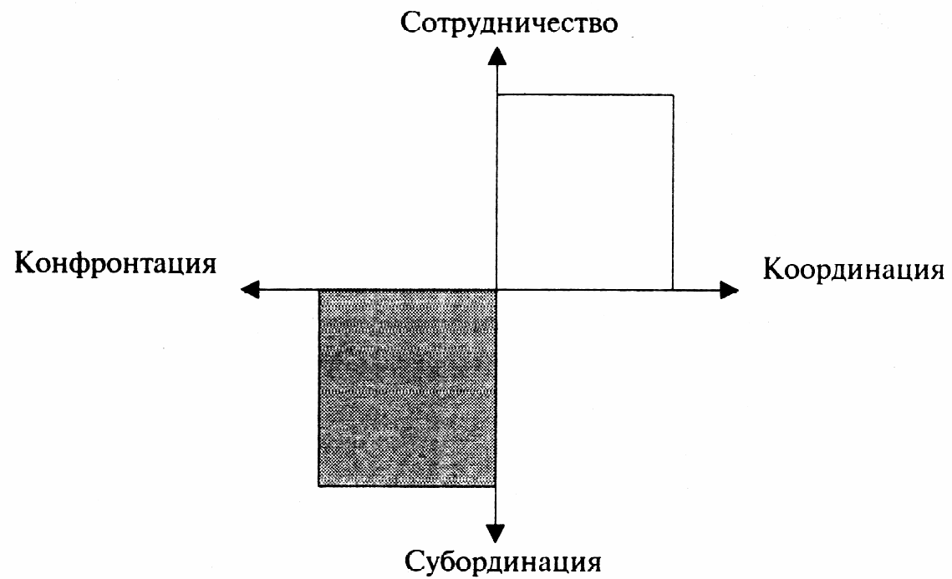

Рис. 7. Искаженная управленческая позиция (белое поле — самоорганизация работников; серое — конфронтация с руководителем)

**в) Контроль организации исполнения**

Организационное обеспечение управленческих решений требует определенной системы контроля за их исполнением. Каждый руководитель стремится создать такую систему, которая давала бы ему возможность отслеживать качество управленческих решений, особенно механизм их реализации и самореализации в деловом поведении работников.

Качество управленческих решений зависит от того, насколько они устойчивы к «сбойным» ситуациям, в какой мере они оказались деформированы ошибками исполнителей, как стали проявляться те дефекты, которые были спонтанно заложены в управленческое решение при его принятии, когда трудно было предвидеть все последствия.

Контроль организации исполнения управленческих решений — это система наблюдения, проверки, оценки и коррекции положения дел на основе разработанных критериев (показателей). Руководителю важно знать динамику ситуационных изменении, чтобы вовремя включиться в управление рабочим процессом «сверху» при повторяющихся сбоях или предупредить подчиненных о надвигающейся угрозе срыва. В то же время управленческий контроль предполагает совместное устранение «сверху» и «снизу» случайных негативных ситуаций, которые постоянно возникают в работе.

Вся информация, которая поступает руководителю «извне» и «изнутри», анализируется им с точки зрения сигналов благополучия и неблагополучия. Каждую угрозу он оценивает двояко: могут ли справиться с ней его работники или лучше, если в ситуацию вмешается он сам? Если у него есть достаточный простор для маневра, то он может рисковать, доверяя сотрудникам. Если же это условие отсутствует, то за дело приходится браться самому руководителю. Поэтому управленческий контроль сильно зависит от того, каковы ресурсы руководителя. Он может подстраховать своих подчиненных в случае их ошибок, но только тогда, когда владеет возможностью перераспределять ресурсы в зависимости от ситуации.

Контролируя организацию исполнения работ, руководитель отслеживает, прежде всего, повторяемость «сбойных» ситуаций, интенсивность их проявления, их способность увести в сторону рабочий процесс, нарастающую угрозу. Он выжидает, когда ему лучше всего вмешаться, чтобы рабочий процесс совсем не вышел из-под контроля. В то же время он дает шанс специалисту или менеджеру самому справиться с ситуацией, помогая советами. Анализ повторяющихся «сбойных» ситуаций показывает, какие ошибки допускает работник. Разбор ошибок и становится главным в оценке этого направления работ. Важно только, чтобы потери времени, ресурсов и прибыли в дальнейшем были компенсированы: тот, кто допускает ошибки, но анализирует их, становится осторожнее и изворотливее. Такой контроль — при мудром руководителе — учит работников исправлять свои ошибки так, чтобы компенсировать неудачи будущими успехами. В этом и заключается смысл контроля, помогающего развиваться методу делегирования полномочий.

Контроль случайных ситуации, «сбивающих» рабочий процесс с ритма, оказывается сложнее, так как они возникают всегда неожиданно. Они могут быть результатом прошлых управленческих решений, где нужно действовать наугад. Здесь работник или менеджер также набираются опыта, который может оказаться и негативным, так как учит не предвидению, а решению задач любыми средствами.

Контроль за организацией исполнения может быть: постоянным (ежедневным), т.е. прямое и непосредственное наблюдение за работой; регулярным (еженедельным), т.е. систематизирующим работу сотрудников; промежуточным (ежемесячным), т.е. проверка работы с помощью стандартов и показателей, и периодическим (ежеквартальным), т.е. проверка отчетных документов и приведение их в порядок.

Однако концептуальное понимание управленческого контроля предполагает раскрытие его содержания по объему, глубине и способам регуляции поведения, причем показатели контроля (критерии оценок исполнения работ) оказываются различными.

По объему контроль может быть детальным и факторным. Детальный контроль возникает там, где сотрудники работают «на глазах» руководителя (например, работают в одной комнате). Если для руководителя характерна «квадратная» психогеометрическая ориентация, то он может непроизвольно вникать во все мелочи работы. А если работники еще и не имеют достаточной квалификации, то детализация оказывается для руководителя не только субъективно значимой, но и объективно необходимой.

По существу, руководитель контролирует все рабочее время сотрудников. Если он придает этому самодовлеющее значение, то работники переживают гнетущее чувство постоянной «слежки» за своим поведением со стороны руководителя. Это порождает у них отрицательную реакцию на него: подавленность, недовольство, упрямство, агрессивность. Такая реакция сохраняется даже тогда, когда он бывает прав. Замечания руководителя воспринимаются как необоснованные придирки, как проявление его злой воли. Чувствуя к себе такое отношение, руководитель может усилить свою «контрольную миссию», что вызовет в этой ситуации еще большую напряженность. Такой контроль очень сильно подчеркивает разницу в статусе руководителя и работников: те, кого контролируют таким образом, действительно становятся подчиненными. Но работники хотят признания и высокой оценки своей работы.

Детальный контроль приводит и к тому, что многие из работников постепенно утрачивают свою самостоятельность, сомневаясь в своих способностях. Они становятся неуверенными в себе, а поэтому начинают обращаться к руководителю по самым различным мелким вопросам, боясь брать на себя ответственность. Такой контроль требует огромного напряжения сил от руководителя, который сам уже не успевает уследить за всем ходом работ. Свое растущее недовольство работой он проецирует на работников, считая их неспособными выполнить даже минимум того, что они обязаны делать. Высказывая им это открыто, эмоционально разряжаясь, он тем самым провоцирует конфликтные ситуации с исполнителями, которые не хотят с ним работать, и стремятся найти другое место работы. А руководитель переносит свои методы на тех, кто приходит работать вместо уволившихся.

В организации контроля руководителю важно исходить из закономерности: чем более развито взаимодействие работников, тем более общим становится контроль. Для того чтобы иметь представление о том, что делается, не нужно контролировать изо дня в день всех и вся. Вполне достаточно держать под контролем основные факторы, от которых зависят результаты в узловых видах деятельности. Искусство руководства как раз и заключается в том, чтобы умело разработать факторный контроль. Для этого необходимо, во-первых, определить перечень возможных слабых звеньев во взаимодействии работников между собой и, во-вторых, продумать систему наблюдения за ходом работ каждого.

Организация факторного контроля должна включать деятельность руководителя по преодолению негативных факторов и усиленно позитивных. Опытный руководитель контролирует не столько факторы по отдельности, сколько соотношение позитивного и негативного их проявления. Кроме того, одни и те же факторы могут нести как отрицательные, так и положительные заряды. Некомпетентность руководителя, например, может блокировать инициативу работников, а может, наоборот, симулировать: исправляя ошибки руководителя собственной компетентностью, изобретательностью и находчивостью, не желая оказаться в ситуации «без вины виноватый», работник защищает себя своими инициативами в организации дела. Руководитель также решает для себя, какие соотношения факторов контролировать: индивидуальные, совместные или и те и другие вместе. Он также выбирает сферы контроля, которые совершенствуют качество исполнения управленческих решений: рабочее время и инициативность работников.

Однако главным предназначением управленческого контроля является прежде всего реализация принятых ранее решений, ведущих к достижению ожидаемого результата. «Перебор» инициативных предложений может затруднить эту задачу, так как может увести реализацию решений в сторону. Поэтому важно прорабатывать концепцию контроля и дальше, имея в виду выявление глубинных факторов успехов и неудач.

Но в практике управления контроль управленческих решений может быть направлен не только на предупреждение возможных ошибок (анализ причин их возникновения), но и на поиск виновных (наказание допустивших ошибку). Если преобладает первая ориентация, то контроль развивается как упреждающий и действительно становится управленческим, а если вторая, то контроль отягощается разборками и вымирает как таковой, потому что работники выполняют задания из-за страха наказания.

Концепция контроля может разрабатываться и по способам регуляции делового поведения. Такая регуляция может быть формализованной, внешней, но может быть и персонализованной, внутренней, где личностное «Я» соотносится с групповым мнением, которое и корректирует его поведение. Примером формализованной регуляции делового поведения является автоматизированная система контроля, которая продолжает рационалистические традиции в управлении. Если она отслеживает «сбои» в организации управления рабочим процессом, то выполняет важнейшую сигнальную функцию, приучая руководителей осваивать метод работы по отклонениям, если же начинает отслеживать деловое поведение самих работников, то превращается во всесильного монстра, готового поглотить всех, кто не вписывается в ее алгоритм.

В настоящее время некоторые крупные американские фирмы вводят компьютерные системы контроля, которые подсчитывают, сколько времени тратит служащий на услуги клиенту, на обед, телефонные разговоры, отправление документации и т. д. Такой компьютерный контроль заставляет служащих фирмы работать производительнее: тот, кто принимает эту систему, получает и большую зарплату. Но, он же порождает стрессовую напряженность, поскольку за служащими постоянно следит «компьютерное око». Возникает ощущение беспокойства, тревожности, страх не справиться с новыми нагрузками, боязнь ошибиться, опасение увольнения.

Для того чтобы организовать самонастраивающуюся систему контроля, нужно сделать понятными и доступными для всех основные финансовые показатели. Именно они и становятся главными объектами контроля. Руководитель фирмы делает первый шаг — принимает решение поделить ответственность между исполнителями за финансовые показатели, чтобы работники связывали цифры с теми, кто персонально за них отвечает.

Второй шаг руководителя — организация регулярных (еженедельных) собраний ответственных лиц, докладывающих о том, каковы финансовые показатели за неделю, как они стыкуются друг с другом и что необходимо предпринять каждому для решения общих проблем. Объектом контроля на этом этапе становится уже не возникновение проблем, а то, как ответственные исполнители (менеджеры и специалисты) собираются решать их сами, помогая друг другу. Ведь неудачи одного подразделения, так или иначе, отразятся и на других, поскольку все «завязаны» на финансовых показателях. Работники приучаются не только видеть стыковые проблемы в цифровых соотношениях, но и искать способы их разрешения в отработке персональных коммуникаций.

Третий шаг заключается в определении критериев контроля — основных нормативных показателей, по которым должно оцениваться каждое подразделение. Здесь же отрабатывается и премиальный уровень оплаты по показателям прибыли.

Четвертый шаг руководителя — разработка стимулирующей процедуры «работа за неделю — самоотчет — возможные решения проблемы — оценка — начисление вознаграждения подразделению». Лучше, если премиальные вознаграждения будут выплачиваться поквартально, а с каждым кварталом ставки будут возрастать. У работников появляется заинтересованность, а их работа приобретает осмысленную упорядоченность. Недельный цикл дает им возможность хорошо подготовиться и в то же время освобождает руководителя фирмы от постоянной самостоятельной слежки за всеми финансовыми показателями сразу. Именно еженедельные циклы позволяют ему оптимально чувствовать тенденции рабочего процесса, связывая накопившиеся проблемы с корректировкой стратегических проблем.

Пятым шагом руководителя фирмы является совершенствование самой технологии «гнездового» контроля, который должен захватить все подразделения, преодолеть все психологические барьеры между ними, сгладить и устранить конфликтные отношения, наладить взаимопонимание, сплотить работников на основе решения общих задач развития фирмы. Поэтому он становится, во-первых, все более открытым, поощряя обмен информацией во всех направлениях и развивая коммуникативную систему делового общения, во-вторых, обучающим, ориентируя работников на профессиональный рост.

В «гнездовой» системе контроля происходит увязка и всех управленческих циклов, которые теперь подчинены недельным и квартальным «контрольным встряскам». В ней находят себя во всех взаимодополнениях работники с «квадратными», «треугольными», «прямоугольными», «круговыми» и «зигзагообразными» психогеометрическими предпочтениями. Эта система универсальна, так как раскрывает творческие и исполнительские возможности всех работников.

1. **Руководитель – психолог**

**а) Ситуационная напряженность управления**

Разрешение тех или иных ситуаций в управленческом цикле провоцирует, как правило, состояние психической напряженности личности. Если руководитель или работник перегружены заданиями, а времени для их выполнения не хватает, то возникает типичная стрессовая ситуация. Формула стресса такова: «деятельность — перенапряжение — отрицательные эмоции». Психологически это проявляется в перенапряжения системы внутренней саморегуляции поведения личности, которая работает «под высоким напряжением». Стресс на работе возникает в результате повышенных требований к личности (лимит времени, расширение фронта работ, внедрение новшеств и др.), но проявляется в зависимости от того, насколько личность психофизиологически и морально оказывается устойчива к перегрузкам и как долго она может выдержать их. У каждого есть индивидуальный временной предел стресса. Одни могут выдерживать большие перегрузки длительное время, адаптируясь к стрессу, другие нет, так как даже небольшая дополнительная нагрузка может их выбить из колеи. А есть люди, которых стресс стимулирует, они только и могут работать с полной отдачей именно в условиях стресса. Эти три позиции можно определить так: «стресс вола» — для тех, кто к нему адаптируется; «стресс кролика» — кто избегает его; «стресс льва» — кого такие ситуации мобилизуют (рис. 8).

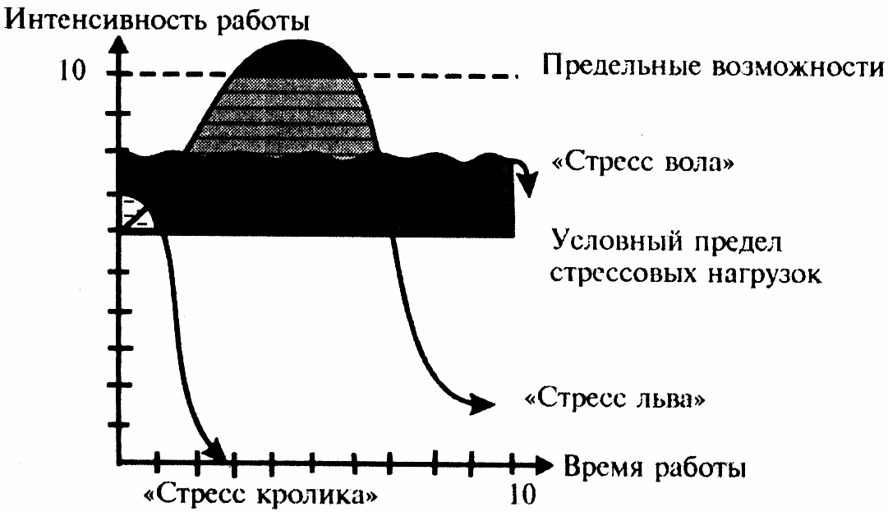

Рис. 8. Поведенческие ситуации на стресс

Если стресс продолжает нарастать, то через какое-то время работоспособность личности начинает снижаться. Если проанализировать нарастание стресса, то можно выделить три его фазы.

Фаза мобилизации характеризуется ростом интенсивности реакций, повышением четкости интеллектуально-познавательных процессов, ускорением их, готовностью быстро вспоминать необходимую информацию — цифровую, слуховую, графическую, а также свободой ассоциирования и оригинальностью мышления. В этой фазе и руководителю, и работнику, как правило, удается сделать много, качественно и в срок, так как личность полностью использует все свои ресурсы, активизирует потенциальное «могу».

Фаза дезадаптации появляется вслед за фазой мобилизации, если стресс длится долго, усиливается и «зашкаливает». Возникает реакция запредельного торможения. Это проявляется, прежде всего, в снижении качества исполнения. В поведении появляется неорганизованность, нарушаются коммуникативные каналы общения, теряется четкость передачи информации, возрастает ее неверное понимание, затрудняется ориентация в ситуации, недостаточно учитывается ее изменчивость, принимаются решения, «выпадающие» из ситуационных переменных, слабо учитывающие последствия. В этой фазе и руководитель, и работники допускают много ошибок, нарушая управленческий цикл путем деформации его стадий.

Фаза дезорганизации возникает тогда, когда «запредельность» стресса продолжает нарастать, приводя в расстройство внутреннюю систему саморегуляции поведения личности. В этой фазе появляются «перерывы» в осознании ситуации. Это разрушает поведенческую организацию индивида, приводя к потере контроля за ситуациями. Личность уже не может справиться с требованиями, которые к ней предъявляются. Поведение характеризуется резко возросшими рассогласованностью, суетливостью и растерянностью, так как в мышлении хаотично возникают такие «точки» торможения, которые защищают личность от запредельного психологического перенапряжения. Их становится все больше и больше, что и приводит личность в состояние вялости, апатии, расслабленности, пассивности, безнадежности.

Последствия такого долговременного стресса бывают прямо противоположными: у интервального типа руководителя порог стрессоустойчивости может повыситься, а у экстернального снизиться.

Выход из долговременного стресса в рабочем процессе происходит как спонтанная перестройка профессиональной деятельности («цель — средство — результат») и профессионального общения («поступки — нормы — оценки»). Руководителю важно научиться смягчать удары стрессовых факторов («стрессоров»), а для этого важно уметь их распознавать заранее. На каждой стадии управленческого цикла есть специфические «стрессоры», а есть и общие (хроническая нехватка квалифицированных работников, затраты времени на личную обработку информации, замыкание всех коммуникаций на себе, плохая работа личного секретаря, результатом которой становится перегрузка руководителя информацией, работа вслепую с большим риском и др.). Рассмотрим результаты одного из первых социологических исследований по изучению методов борьбы со «стрессорами» (табл. 5).

Таблица 5. Методы борьбы со «стрессорами»

|  |  |  |
| --- | --- | --- |
| Методы | Частота использования, проц. | |
| Высшее руководство | Руководители среднего звена |
| Делегирование полномочий | 90,3 | 86,1 |
| Анализ стрессовых ситуаций | 84,6 | 84,7 |
| Установка ежедневных целей и приоритетов в выполнении заданий | 81,0 | 83,3 |
| Выявление причин, приводящих к стрессу | 75,7 | 74,4 |
| Общение с коллегами, другими работниками, посетителями | 73,5 | 77,5 |
| Физические оздоровительные занятия (вне работы) | 68,9 | 65,7 |
| Переключение на активный отдых (вне работы) | 64,8 | 70,0 |
| Следование оптимально избранному распорядку дня (на работе и дома) | 62,0 | 53,9 |
| Самоустранение от стрессовых ситуаций (временный отпуск, перерыв в работе) | 50,4 | 55,1 |
| Более интересная, увлекающая работа | 49,9 | 54,4 |
| Ежедневные временные интервалы для коротких передышек | 42,2 | 45,0 |
| Разбивка отпуска на несколько этапов: два, три, четыре | 41,3 | 36,9 |
| Чтение специальных книг | 17,9 | 24,0 |
| Аутогенная самостоятельная тренировка | 7,7 | 10,2 |
| Участие в специализированных тренингах | 4,9 | 6,5 |
| Психотерапевтическое лечение | 3,5 | 4,2 |

Многочисленные авторские опросы показали, что у каждого индивида есть свои способы борьбы со стрессами:

• бросить курить, чаще общаться с природой;

• время от времени уезжать на рыбалку;

• регулярно делать утреннюю гимнастику;

• разгружать себя эмоционально;

• находить новые увлечения;

• рационализировать рабочий день;

• планировать работу по своим возможностям;

• систематически изыскивать время для отдыха с семьей;

• относиться ко всему философски;

• переключаться на другие виды деятельности;

• общаться с коллегами и расположенными к тебе людьми;

• переменить привычную обстановку;

• сменить мебель, переставить ее;

• на работу и с работы ходить пешком;

• до начала работы составить план на текущий день и настроить себя;

• комбинировать работу в кабинете и на местах;

• в течение дня несколько раз послушать музыку;

• чередовать работу, меняя тактику, никогда не брать работу на дом;

• не затягивать рабочий день для себя и других;

• активно отдыхать в свободные дни;

• организовать систему самоконтроля;

• научиться чувствовать стрессовую ситуацию по нарастающим признакам;

• всегда быть готовым к неожиданностям;

• находить интересных помощников;

• разгружать себя, делегируя полномочия.

«Стрессоры» могут возникнуть неожиданно, и тогда руководителю или работнику приходится переживать стресс. Одни быстрее выходят из такого состояния, другие медленнее. Индивидуальные опросы мужчин — руководителей подразделений позволили выявить способы преодоления стресса в ситуации, когда они допустили трудноисправимые ошибки и вынуждены были отчитаться за свои просчеты перед руководством фирмы. Вот какие психологические методы они применяют, стремясь избавиться от гнетущих переживаний после «разноса»: «Иду и делаюсь с теми, кому я доверяю»; «Ищу пути исправления ошибок»; «Пускаю все на самотек. Пропади пропадом эта работа!»; «Консультируюсь и разрабатываю новый вариант решения»; «Принимаю рюмочку: коньяк для такого случая всегда есть»; «Успокаиваюсь только с коллегами»; «Закрываюсь. Хожу по кабинету. Думаю»; «А я прихожу и делаю 10—20 приседаний»; «Ругаю себя: как мог так проколоться?! В следующий раз буду умнее»; «А у меня многовариантная схема: начинаю делать много дел сразу. Потом отключаюсь в машине»; «А я начинаю звонить по объектам: мне нужно себя выплеснуть»; «Думаю: как бы я поступил на его месте?»; «Оцениваю себя самокритично. Делегирую полномочия, объясняя ситуацию. Мои работники меня понимают и помогают доделать. Когда сажусь в машину, совсем успокаиваюсь. А еще у меня есть дача: еду туда. Помогает отойти от дел чтение и легкая музыка»; «А я иду в баню с друзьями». Выявились и женские модели поведения в стрессовом состоянии после допущенных ошибок: «У меня философский подход к жизни: все проходит». Трезво оцениваю ситуацию. За одного битого двух небитых дают. Мне становится легче, если еще и всплакну»; «А у меня есть внутренняя убежденность: пусть ошиблась, но все равно я права. Прихожу домой и начинаю вязать. Очень помогает успокоиться»; «Убеждаю себя, что все равно буду поступать так, как подсказывает ситуация»; «Прихожу в кабинет и собираю совещание. Ищем варианты. А потом я нахожу ответ во сне»; «Я сразу не могу успокоиться. Хочу домой. Мне очень помогает спокойствие мужа и его советы»; «Прихожу домой и начинаю делать тупую монотонную работу. Стираю, например. Или берусь за пылесос»; «Мне помогает общение с детьми»; «А я люблю животных. Моя кошка как-то успокаивающе действует»; «Иду в парикмахерскую или покупаю сама себе цветы»; «Прихожу домой, включаю музыку. Иногда пою. Или читаю любимые стихи».

От стрессовых состояний, возникающих в процессе работы, важно отличать фрустративные состояния личности, которые характеризуются переживаниями срыва надежд. Фрустрация описывается следующей формулой: «потребности — блокировка — отрицательные эмоции». Как показывает график, у одного из сотрудников фирмы возникла потребность в трех важных деловых встречах, назначенных на вечер следующих трех дней, но все они сорвались по следующим причинам: информация о первой встрече была получена незадолго до нее; во втором случае он подъехал к месту встречи, прождал 15 мин и уехал злой; в третьем он получил информацию о том, что встреча не состоится, заранее, почти за день. Наиболее сильно срыв надежд переживается им во втором случае, наименее — в третьем.

В состоянии фрустрации личность может вести себя агрессивно (высказывать недовольство, раздражение, возмущение), замкнуться в себе, впасть на какое-то время в состояние депрессии (испытывать подавленность, обиду, чувства безнадежности и беспомощности, личной ущемленности, комплекс неполноценности или комплекс «без вины виноватый»). Фрустративные переживания проявляются тем интенсивнее, чем сильнее было стремление личности удовлетворить свою потребность и чем ближе была такая возможность. Типичной является ситуация упущенного шанса.

Фрустрация обнаруживает специфические изменения в поведении, по которым она и определяется как таковая: личность сталкивается с неразрешимой проблемой; она не имеет возможности выйти из возникшей ситуации, поэтому сильно реагирует на нее, либо, обвиняя того, кто кажется виновником срыва надежд (агрессивная реакция), либо усматривая злой умысел в сложившихся обстоятельствах (депрессивная реакция). Реакция личности может быть и интернальной, когда признается и своя вина. Однако это исключение: самообвинение — характерный признак не фрустрации, а выхода из нее, но в том случае, если личность видит причины неудач, прежде всего в себе.

Если внимательно проанализировать эти способы психологической самозащиты, то оказывается, что их можно оценить во времени: взгляд в будущее, взгляд в сторону, взгляд в прошлое. Сравнительный самоанализ облегчает переживания личности, конструируя образ иного поведения, чем было ранее. Но этот «веер» самозащитной мотивации для каждого индивидуален, так как у каждого есть свои приоритеты их непроизвольного выбора. На рис. 10. показан один из вариантов индивидуального выхода работника из состояния фрустрации в течение дня.

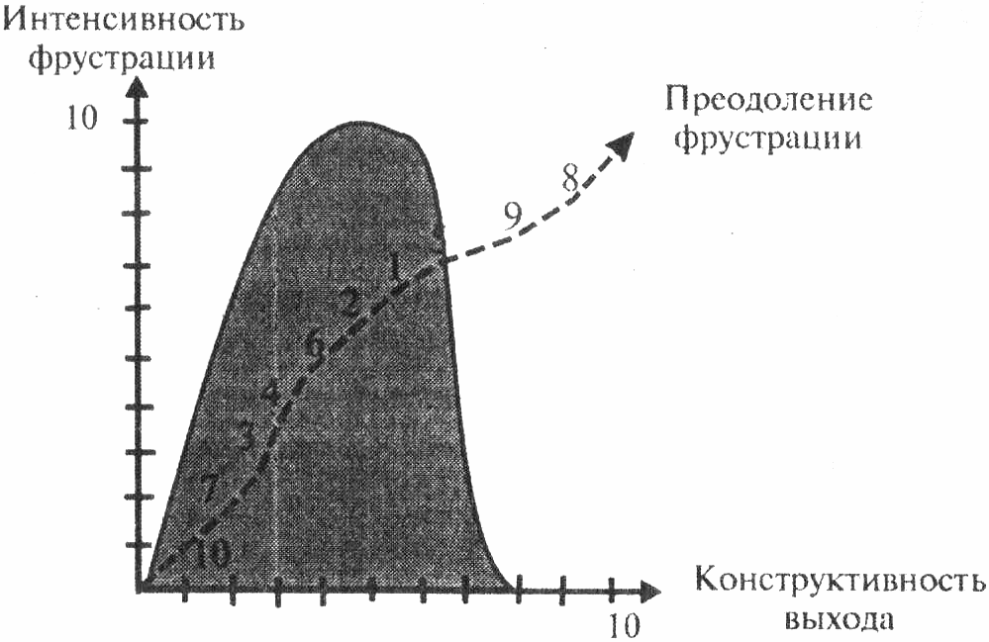

Рис. 10. Самоорганизация поведения личности в преодолении фрустрации (1—10 — способы индивидуальной психологической самозащиты, выбор которых происходил по степени значимости)

Однако фрустрация может стимулировать усилия личности преодолеть блокировки. Блокировка потребностей воспринимается личностью как препятствие, которое необходимо устранить. Поэтому в сознании появляется сначала «лобовая» установка, а затем возникают разнообразные маневренные варианты. Может сложиться такая ситуация, что сама недостижимость цели делает , ее привлекательной: чем труднее задача, тем заманчивее, и если не получилось в первый раз, можно попробовать еще. Вариативная тактика больше характерна для женщин, чем для мужчин, но процесс выбора различных средств для достижения цели является конструктивным поведенческим выходом из фрустративного состояния.

**б) Коммуникационное поведение руководителя**

Выбор коммуникативного поведения зависит от ситуации, сложившихся деловых отношений, диспозиций, психологических типов личности, индивидуально-личностных характеристик. В конечном счете, характер коммуникаций определяется выбором формы обращения, средства сообщения и способа контакта. Это можно условно изобразить графически как два типа предпочтительных актов коммуникативного поведения руководителей и сотрудников: непосредственные и опосредованные (рис. 11).

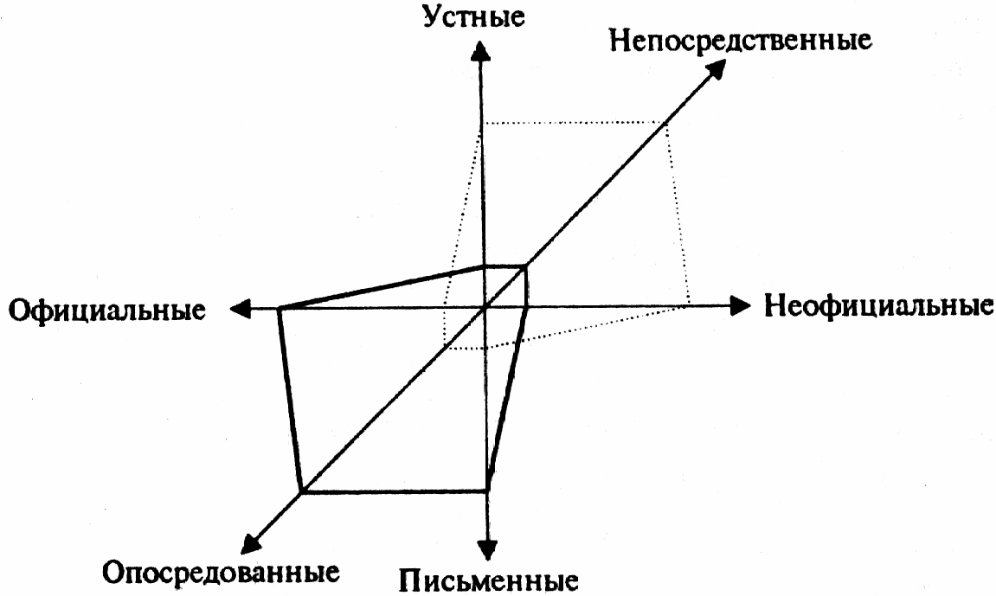

Рис. 11. Типы предпочтительных актов коммуникативного поведения

Было выявлено четыре коммуникативных типа руководителей по их ориентации на общение с подчиненными.

Тип А. Руководитель в большей степени ориентирован на общение с подчиненными. Он считает необходимым побуждать» их к высказыванию своих мнений, быть внимательным как к их; деловым предложениям, так и к личным просьбам, учитывать их настроение. Полученную информацию он стремится использовать в своей работе.

Тип Б. Руководитель ориентирован на общение с подчиненными, но не особенно стремится учитывать информацию. Он хотя и считает необходимым побуждать подчиненных к высказыванию своих предложений, выслушивать их до конца, однако не может или не умеет эффективно ее использовать в своей работе.

Тип В. Руководитель ориентирован на общение с подчиненными лишь в рамках понимания целесообразности такого общения. Он считает необходимым побуждать подчиненных к высказыванию своих мнений, внимателен к их предложениям и просьбам, учитывает их настроение, но только до тех пор, пока это помогает работе. Если у него нет такой уверенности, он не склонен к общению с подчиненными даже тогда, когда они к нему и обращаются. Он сознательно ограничивает диапазон своего коммуникативного поведения.

Тип Г. Руководитель совсем не ориентирован на общение с подчиненными. Он не считает необходимым побуждать их к высказыванию своих мнений, уделять больше внимания, как их деловым предложениям, так и личным просьбам, учитывать их настроение. Информация поступает лишь за счет инициативы подчиненных. Руководитель не склонен тратить много времени на ее учет.

Наиболее удовлетворены своей работой руководители типа А и Б, а наименее — типа Г. Но в значительной мере эта удовлетворенность связана с их оценками информации, которую они получают от вышестоящего руководства, и от того, насколько оно понимает их производственные проблемы.

В исследовании психологов выявились смысловые и эмоциональные барьеры, гарантирующие коммуникативное поведение. Первые возникают, как сомнение в чем-либо, обесценивание (идеи), непонимание (сообщения), неодобрение (поступков, решений), несогласие (с аргументацией), недоверие (знаниям, опыту), вторые — как равнодушие неуверенность, недоумение, растерянность, обида, недовольство, раздражение, возмущение, негодование.

Очень важно отрабатывать модель коммуникативного поведения нижестоящих руководителей по отношению к вышестоящим. Рассмотрим таблицу, которая показывает наглядно, как происходит психологическое разрушение основ коммуникативного поведения, почему это происходит и каким образом можно преодолеть ошибки, а также предлагает жесткие рекомендации (табл. 6)

Таблица 6. Преодоление психологических барьеров в коммуникативном поведении руководителя низшего ранга

|  |  |  |  |
| --- | --- | --- | --- |
| Ошибки, допускаемые нижестоящим руководителем | Возможные психологические барьеры у вышестоящего руководителя | Ситуативные требования к поведению | Важные поведенческие акты в этой ситуации |
| Предоставление письменного доклада вышестоящему руководителю по поводу нововведений без предварительной устной беседы с ним по данной проблеме | Смысловой барьер непонимания (неубедительность, сомнения, возражения)  Эмоциональный барьер: боязнь личных неудобств | Устный доклад предшествует письменному  В письменном докладе учитываются мнения вышестоящего руководителя | Заранее знать основные возражения вышестоящего руководителя  Заранее знать основные точки соприкосновения управленческих позиций  Понять причины возражений вышестоящего руководителя  Вовлечь его в обсуждение своих предложений |
| В докладной записке указаны только положительные аспекты нововведений | Настороженность  Недоверие к аргументации  Несерьезное отношение к автору нововведений | В докладной записке по поводу нововведений объективно оценивается не только положительный аспект предложений, но и отрицательный  Сопоставляются отрицательный и положительный аспекты предложений, чтобы четче выявить те реальные проблемы, которые предстоит решать вышестоящему руководителю | Завоевать расположение вышестоящего руководителя по отношению к себе как к серьезному аргументатору  Лучше подготовить вышестоящего руководителя к тем возражениям, которые могут быть со стороны противников нововведений  Обеспечить себя тем самым поддержку вышестоящему руководителю при последующем обсуждении нововведений |
| Представив доклад по поводу нововведений, торопит вышестоящего руководителя с ответом, проявляет нетерпимость, каждый раз при встречах спрашивает прочитан ли доклад | Недовольство  Раздражение  Неприязнь к нижестоящему руководителю Возникновение установки на поиск только одних недостатков в представленном докладе  Предвзятость по отношению к возможным нововведениям | Необходимо дать возможность вышестоящему руководителю разобраться в докладной записке не спеша, тогда, когда у него есть для этого достаточно времени и желания | Проявить максимум терпение в ожидании ответа на свои предложения  Дождаться благоприятной ситуации для корректного напоминания вышестоящему руководителю об ожидании ответа на выдвинутые предложения  Избегать упреков в адрес вышестоящего руководителя в том случае, если докладная записка еще не прочитана |
| Решает проблему как объективно назревшую, но субъективно еще не прочувствованную ни вышестоящим руководством, ни коллективом | Настороженность Подозрительность Недоумение Равнодушие Неприязнь к автору | Прежде чем ставить и решать проблему необходимо выявить, «чья» это проблема, кто больше всего заинтересован в ее решении | Выявить «распределение сил» в возможном решении проблемы  Выявить, на чье мнение и поддержку можно опираться  Представлять, что не все, кто заинтересованы в решении проблемы, могут реально помочь в случае необходимости  Знать людей, нейтрально относящихся к решению проблемы, ибо они могут в определяющий момент примкнуть к оппонентам |
| Предложения высказываются в категорической форме на основе критики недостатков | Недовольство  Раздражение  Несогласие  Неприязнь | Предложения о нововведениях высказываются вышестоящему руководителю в форме раздумий | Щадить самолюбие вышестоящего руководителя  Искать благоприятный момент для высказывания своих предложений  Опираться на мнение авторитетного вышестоящего руководства, высказывая свое мнение  Использовать мнение непосредственного руководителя таким образом, чтобы новые предложения как-то перекликались и с его точкой зрения  Помнить, что руководитель всегда ожидает компетентной помощи от подчиненных, а не лобовой критики своих недостатков |
| Пытается привлечь внимание начальника к себе, а не к своей работе, стараясь завоевать его симпатию | Недоумение  Осторожность  Настороженность  Внутренний конфликт в оценках личных и деловых качеств нижестоящего руководителя (по типу симпатии — антипатии) | Необходимо привлекать внимание начальника не к своим личным достоинствам, а к своей работе, так как он ценит прежде всего отношение работника к делу, умение его организовать | Знать деловые интересы вышестоящего руководителя  Представлять отчеты, учитывая деловые интересы непосредственного начальника  Давать ему информацию по интересующим его проблемам |
| Нарушение субординации путем подчеркивания своих дружеских отношений с вышестоящим руководителем в служебное время, особенно в присутствии равных по рангу нижестоящих руководителей | Недовольство  Раздражение (скрытое)  Желание поставить на место того, кто злоупотребляет дружбой | Нельзя свои дружеские отношения с вышестоящим руководителем в служебное время  Необходимо соблюдать строгую субординацию с вышестоящим руководителем, чтобы его не обвинили в фаворитизме | Скрупулезно соблюдать служебный этикет  Не выходить за рамки своих прав и обязанностей в качестве его подчиненного |
| Обращается к вышестоящему руководству через голову своего непосредственного начальника | Недовольство  Раздражение, возникающее в результате ощущения потери престижа | Лучше заранее сообщать непосредственному начальнику о встречах с вышестоящим руководством  Нельзя дискредитировать служебное положение своего непосредственного начальника в его собственных глазах и в глазах вышестоящего руководства | Получить разрешение на такую встречу от своего непосредственного начальника  Проинформировать своего непосредственного начальника о результатах встречи с вышестоящим руководителем |
| Часто отрывает своего начальника от работы, настаивая на том, чтобы он ему что-то разъяснил заново или подправил | Недовольство  Раздражение, возникающее из-за того, что его беспокоят по пустякам, отнимая время | Необходимо ценить время начальника, постоянно подчеркивая это своим поведением | Стремиться получить все указания сразу, в течение одной встречи  Просить его уделить лишь столько времени, сколько требуется для получения необходимых указаний  Предлагать свою помощь лишь тогда, когда это дает возможность сэкономить ему время  Обращаться к нему только тогда, когда допущены ошибки, которые невозможно определить |
| Ищет сочувствия у начальника по поводу трудностей в работе, желая, чтобы начальник знал, сколько сил он отдает делу | Недовольство  Неприязнь, возникающая из-за того, что начальник всегда ожидает напряженной работы от своих подчиненных, показывая личный пример | Нельзя прибавлять свои заботы к заботам непосредственного начальника | Проявлять уверенность в преодолении трудностей  Подбадривать своего начальника, когда вдруг у него появится желание поделиться своими сомнениями по поводу возникших трудностей |
| Пытается скрыть свои недостатки прилагая максимум усилий, чтобы показать начальнику свои сильные стороны | Срыв надежд при обнаружении недостатков Разочарование в работнике | Лучше, если непосредственный начальник точно знает, что его подчиненные могут сделать, а что — нет | Хорошо знать свои недостатки и быть готовым с ними бороться  Быть честным с руководителем, надеясь на его помощь в их преодолении  Укреплять уверенность руководителя в том, что тот помогает подчиненным преодолевать недостатки |

**III. РУКОВОДИТЕЛЬ, ОСНОВНОЙ КОМПОНЕНТ ЛЮБОГО**

**КОЛЛЕКТИВА**

Руководитель – это управленец, он управляет, как коллективом в целом, так и каждым работником в отдельности. Руководитель принимает решения, контролирует работу коллектива, отдает приказы и распоряжения. Существуют следующие виды отдачи приказов и распоряжений:

1.«Туманный приказ», Он характеризуется: неясностью, неконкретностью, размытостью требований и, как правило, почти не имеет, шансов привести к положительным результатам.

2. «Приказ-уговор». Руководитель взывает к логике, чувству личной заинтересованности коллектива. Этот метод может быть эффективен, если он удачно применен и коллектив понимает, почему ему необходимо изменить, свое поведение, выполнить что-то. Однако он только тогда полезен, когда коллектив разделяет убеждения и ценности руководителя.

3. «Приказ-угроза». Этот метод основан на том предположении, что страх иногда являете достаточным мотивом и короткое время эффективен. Однако чувство обиды может усилиться и сказаться на самочувствии как руководителя, так и целого коллектива, может привести к конфликтам. Он эффективен лишь в экстремальных ситуациях, требующих быстрых действий.

4. «Приказ-просьба». Руководитель пытается, взывать к лучшим чувствам коллектива и обеспечить, себе сочувствие. Этот метод обоснован и эффективен при условии, что между руководителем и коллективом существует особая доверительность отношений.

5. «Приказ-подкуп». Руководитель может предоставлять своему коллективу какие-либо преимущества, если он определенным образом изменит свое поведение, свои действия или будет выполнял, что-либо. В некоторых ситуациях подкуп как метод действует, однако, его применение таит, в себе нежелательные последствия для руководителя. Этот метод разделяет и противопоставляет коллектив, заставляет их в дальнейшем ждать еще больших уступок.

6. «Приказ — категоричное требование». Руководитель использует правила и требования обычной субординации, чтобы заставить коллектив выполнить определенную задачу. Он в категоричной и лаконичной форме отдает распоряжение, не терпящее ни возражений, ни двусмысленностей. Этот подход не слишком оригинален, но его преимуществами является простота, четкость, отсутствие множества толкований.

Какой-либо из вариантов отдачи распоряжений и приказов эффективен лишь в конкретной ситуации, при решении конкретных задач и в отношениях к коллективу в целом.

Отдача приказов и распоряжений – основа управления коллективом. Поэтому, если руководитель не будет отдавать приказы и распоряжения работа коллектива будет неэффективна, так как каждый рабочий будет отстаивать свою точку зрения и работать сам по себе. Поэтому можно сказать: «Нет руководителя – нет коллектива». Так как руководитель является основой всей работы в коллективе.

**Приложение**

**Тест №1 «ВЕДУЩИЙ ИЛИ ВЕДОМЫЙ?»**

Каждый из нас подвержен влиянию других людей и, в свою очередь, сам влияет на них с той или иной целью. Если вы хотите узнать, обладаете ли вы способностью влиять на окружающих, ответьте, пожалуйста, либо «да», либо «нет» на следующие вопросы.

1. Как, по-вашему, подошла бы вам профессия актера или политика?

2. Раздражают ли вас люди, которые стремятся одеваться и вести себя экстравагантно?

3. Можете ли вы разговаривать с другим человеком о ваших интимных проблемах?

4. Сразу ли вы реагируете на малейшие проявления неверной трактовки ваших слов и поступков?

5. Чувствуете ли дискомфорт, когда другие добиваются успеха в той сфере, где вы сами хотели бы добиться?

6. Любите ли вы заниматься каким-нибудь очень трудным делом, чтобы показать, что вы способны на это?

7. Могли бы посвятить всего себя достижению чего-нибудь выдающегося?

8. Устраивает ли вас один и тот же круг друзей?

9. Предпочитаете ли вы вести жизнь размеренную, расписанную по часам?

10. Любите ли вы менять мебель в квартире?

11. Нравится ли вам делать что-нибудь всякий раз по-новому?

12. Любите ли вы «осаживать» того, кто, по-вашему, слишком самоуверен?

13. Нравится ли вам демонстрировать, что ваш начальник или лицо, почитаемое за авторитет, оказывается неправым?

Теперь подсчитаем очки. Ответы «да» на вопросы 1, 3—7, 10— 13 и ответы «нет» на вопросы 2,8,9 оцениваются пятью очками каждый. Все остальные ответы оцениваются как ноль очков каждый.

Интерпретация результатов:

вы набрали от 35 до 65 очков. Это означает, что вы — человек, обладающий хорошими, задатками, чтобы эффективно влиять на окружающих, изменять их мнения, советовать им, управлять ими. Во взаимоотношениях с людьми вы чувствуете себя вполне уверенно. Вы убеждены, что человек не должен замыкаться в себе, избегать людей, держаться в стороне и думать только о себе. Вы чувствуете в себе потребность что то делать для окружающих, руководить ими, указывать им на ошибки, учить их, чтобы пробуждать в них интерес к внешнему миру. И в этом случае с теми, кто не разделяет ваши принципы, по-вашему нечего особенно церемониться. Их надо убеждать, и вы это умеете. Однако вам нужно следить за тем, чтобы ваше отношение к людям не принимало крайних проявлений. Иначе вы превратитесь в фанатика или тирана;

вы набрали от 0 до 35 очков. К сожалению, вы бываете малоубедительны даже тогда, когда абсолютно правы. Вы считаете, что ваша (и окружающих) жизнь должна быть построена на принципах дисциплины, здравого смысла, и хороших привычек, а ее течёниё должно быть хорошо прогнозируемым. Вы не любите ничего делать «через силу». Иногда вы бываете, чрезмерно не уверены в себе и из-за этого не можете достичь намеченного, в результате оказываясь несправедливо обделенным.

Проводя тестирование я сделал вывод, что большинство протестированных набрали от 35 до 65 очков – это люди всегда старающиеся отстаивать свою точку зрения, влиять на окружающих, то есть это руководители нуждающиеся в постоянном руководстве.

**Тест №2 «ОПРЕДЕЛЕНИЕ СТЕПЕНИ ВНУШАЕМОСТИ»**

Смысл методики для испытуемых обязательно раскрывается после ее выполнения. Поэтому без предварительного пояснения следует точно выполнить предлагаемую инструкцию.

Проставьте, пожалуйста, по вертикали друг над другом пять цифр: 1, 2, 3,'4 и 5 - ими обозначаются номера заданий, которые следует выполнить очень быстро, так, что не будет специального времени проставить эти номера; не будет достаточного времени и для обдумывания ответов, — важно только успеть хотя бы; обозначить против номеров заданий то первое, что придет в голову, когда эти задания прочитываются. Повторения заданий не будет; если не успеваете понять их смысл или не успеваете ответить на очередное задание, о нем не следует переспрашивать, а необходимо постараться выполнить следующее за ним. Сигналом, обозначающим конец задания и предлагающим его срочно выполнить, является слово «Пора!». Следом за этим словом почти немедленно диктуется следующее задание. Сосредоточьтесь на восприятии голоса, представив речь записанной на магнитофон. Итак, внимание, - пять, срочных заданий.

1. Напишите фамилию, например «Гоголь», вообщё любого писателя, — «ПОРА!» 2. Напишите любую короткую фразу, например «Лето наступило» (варианты), вообще любую фразу, - ПОРА!

3. Напишите название любого предмета, например «Стол», вообще любого предмета, - ПОРА!

4. Изобразите любой предмет, например треугольник, вообще любой предмет, - ПОРА!

5. Напишите любое число, например 9, вообще любое число, - ПОРА!

Обработка результатов: если при выполнении задания воспроизводится именно тот пример, который в нем предлагается, - ставится 4 балла. Если ответ достаточно близок по смыслу к содержанию примера — ставится 3 балла. Скорее далекий, чем близкий по смыслу ответ оценивается в 2 балла; и совершенно не связанный с содержанием приводимого в задании примера ответ соответствует 1 баллу. Далее подсчитывается общая сумма подученных баллов и результат умножается на 3:

Вн=(О1+О2+О3+О4+О5) х 3+20=…

Полученные оценки внушаемости связаны с характером активности человека. При этом могут быть выделены следующие диапазоны: 20 - 30 пониженная внушаемость; 31 - 45 -средняя внушаемость; 46 и более — повышенная внушаемость.

Проведя тестирование, большинство протестированных набрали от 35 до 45 очков, то есть это люди, имеющие среднюю внушаемость.

**Заключение**

Руководитель, как основа регулирования взаимоотношений в коллективе представляет собой, руководителя заботящегося о сплоченности своего коллектива. Руководитель должен принимать правильные решения; вести контроль за деятельностью своих подчиненных, при этом поддерживать с ними хорошие отношения; должен доверять своим подчиненным, но не доводить до фамильярности; иметь подход к людям и т. д. все эти способности, находясь в тесных взаимосвязях, формируют образ идеального руководителя.

В своей курсовой я попытался раскрыть качества руководителя и выяснила, что для сплоченного коллектива характерны отношения руководителя и взаимная помощь между членами коллектива, таким образом, коллектив объединяет не только поставленные перед ним цели, но и хорошие взаимоотношения между членами коллектива и руководителем.

**Список литературы**

1) Ю.Д. Красовский, «Организационное поведение».1999г. Москва

2) А.Д. Столяренко, «Психология управления».1984г. Москва

3) А.А. Урбанович, «Психология управления».2002г. Минск